Worksheet 24 生涯規劃

目的 : 現時學校都會為同學舉辦不同類型的職業及生涯規劃活動，包括職業講座、工作體驗、職場參觀、教育及職業博覽等，但同學未必認識和認同生涯規劃這個理念。這個教材是希望使同學有更強的意識去進行生涯規劃，盡早建立明確的生涯目標，推動他們努力達成目標和積極參加學校相關的活動。

對象 : 中四或中五

時間 : 90分鐘

日期 : 開學初期

程序一(15分鐘) : 請同學利用工作紙寫下計劃外地旅遊前要處理的事情 (附件工作紙的活動一)
建議 : 將到外地旅遊的事前工作比喻為生涯規劃，事前有周詳的準備才能令旅途
愉快，從而帶出本課堂目的是幫助同學去規劃人生旅途。活動可用個人或小組方式進行。

程序二(20分鐘) : 透過簡報(3-16頁) 同學滙報討論結果。老師總結並帶出生涯規劃的概念和需要性
(即使只是7天的旅程，大家都希望透過周詳的行程安排，令自己及同行者盡興而歸。旅遊的機會不只一次，錯過了的東西下次可以再舊地重遊補償。可是人生沒有take two,大家更要小心計劃！)

程序三(15分鐘) : 請同學利用工作紙規劃10年後的理想生活(附件工作紙的活動二)
建議 : 教導同學認真填寫工作紙已開展了生涯規劃第一步。老師可以縮短規劃的年份和理想生活的範疇，例如5年後的讀書或工作生活

程序四(20分鐘) : 透過簡報(17-26頁) 老師介紹高中三年同學將會面對的事情（參與活動、自我探索、了解大專課程、了解工作世界、定立人生方向、讀書計劃等），帶出如何進行生涯規劃
建議 : 可藉機介紹學校全年的生涯規劃活動和相關網站

程序五(15分鐘) : 請同學利用工作紙寫下生涯規劃目標、中短期目標和長期目標(附件工作紙的活動三)
建議 : 可指示同學只填寫升學目標或理想職業以配合其成長任務，過程中可指導同學運用訂立目標的技巧(簡報第25頁)

程序六(5分鐘) : 透過簡報(28-29頁)去提升同學進行生涯規劃的動機
建議 : 可先請同學說出不進行生涯規劃的原因。老師宜用具體例子解說駁論，例如同學的生涯目標是做護士，但同學等到中六才努力讀書未必能符合到護士學校的成績要求

延伸活動 : 1. 邀請舊生到校分享其生涯規劃的經歷 2.播放名人故事去帶出生涯規劃的理念
3. 請學生寫一封給自己未來的信

活動一參考答案 : 1.選取目的地 2.購買機票 3.預訂酒店 4.計劃行程 5.兌換外幣 6.購買保險 7.執拾行裝

**老師可利用簡報 [(PPT24)生涯規劃_LPIW] 指導學生完成活動**

工作紙

姓名:______________
班別:_________( )
活動一 : 假如你與朋友想以自由行方式於外地度過7天的假期，事前有甚麼事情需要完成和考慮呢?

活動二 : 規劃10年後你的理想生活
家庭/感情
工作
餘暇

其他

活動三

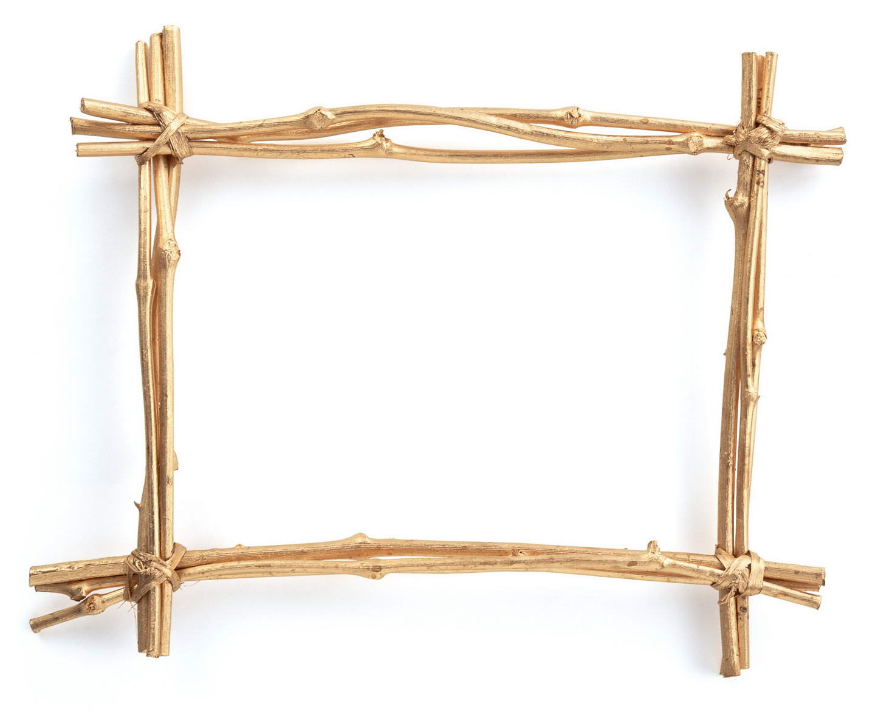
反思 / 筆記

